**О мерах безопасности детей в летний период, предупреждению гибели детей на воде**

[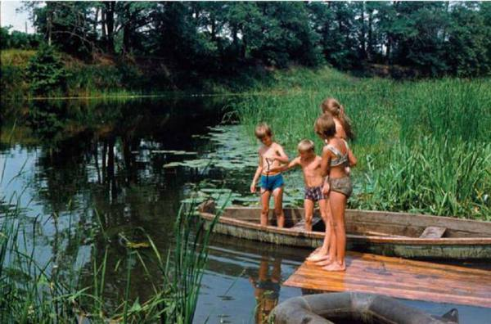](https://static.mchs.gov.ru/upload/site11/iblock/88a/88a4fe3974788af312b78f532fc5a3d1.jpg)

Лето – прекрасная пора для отдыха, а вода – чудесное средство оздоровления организма. Но купание приносит пользу лишь при разумном ее использовании. Умение хорошо плавать - одна из важнейших гарантий безопасного отдыха на воде, но помните, что даже хороший пловец должен соблюдать постоянную осторожность, дисциплину и строго придерживаться правил поведения на воде. Начинать купание следует при температуре воды не ниже 18 градусов и при ясной безветренной погоде при температуре воздуха 25 и более градусов.

Не рекомендуется купаться ранее, чем через 1,5 часа после еды.

Не следует входить в воду уставшим, разгоряченным или вспотевшим.

Если Вы плохо плаваете, не доверяйте надувным матрасам и кругам.

Паника – основная причина трагедий на воде. Никогда не поддавайтесь панике.

НЕОБХОДИМО ПОМНИТЬ!

- купаться можно только в разрешенных местах;

- нельзя нырять в незнакомых местах – на дне могут оказаться притопленные бревна, камни, коряги и др.;

- не следует купаться в заболоченных местах и там, где есть водоросли или тина;

- не отплывайте далеко от берега на надувных плавсредствах – они могут оказаться неисправными, а это очень опасно даже для умеющих хорошо плавать;

- нельзя цепляться за лодки, залезать на знаки навигационного оборудования, бакены, буйки и т.д.;

- нельзя подплывать к проходящим судам, заплывать за буйки, ограничивающие зону заплыва, и выплывать на фарватер;

- нельзя купаться в штормовую погоду или в местах сильного прибоя;

- если вы оказались в воде на сильном течении, не пытайтесь плыть навстречу течению. В этом случае нужно плыть по течению, но так, чтобы постепенно приближаться к берегу;

- если вы попали в водоворот, наберите побольше воздуха, нырните и постарайтесь резко свернуть в сторону от него;

- если у Вас свело судорогой мышцы, ложитесь на спину и плывите к берегу, постарайтесь при этом растереть сведенные мышцы. Не стесняйтесь позвать на помощь;

- нельзя подавать крики ложной тревоги.

**ПРАВИЛА ПОВЕДЕНИЯ ДЕТЕЙ НА ВОДЕ**

- когда купаешься, поблизости от тебя должны быть взрослые;

- нельзя играть в тех местах, откуда можно упасть в воду;

- не заходи на глубокое место, если не умеешь плавать или плаваешь плохо;

- не ныряй в незнакомых местах;

- не заплывай за буйки;

- нельзя выплывать на судовой ход и приближаться к судну;

- не устраивай в воде игр, связанных с захватами;

- нельзя плавать на надувных матрасах и камерах (если плохо плаваешь);

- не пытайся плавать на бревнах, досках, самодельных плотах;

- если ты решил покататься на лодке, выучи основные правила безопасного поведения в этом случае;

- необходимо уметь правильно управлять своими возможностями.

**ОКАЗАНИЕ ПОМОЩИ ТОНУЩЕМУ ЧЕЛОВЕКУ**

Бросьте тонущему человеку плавающий предмет, ободрите его, позовите помощь.

Добираясь до пострадавшего вплавь, учтите течение реки.

Если тонущий не контролирует свои действия, подплывите к нему сзади и захватив его за голову, под руку, за волосы, буксируйте к берегу.

На берегу необходимо оказать пострадавшему доврачебную помощь, ликвидировать кислородную недостаточность, применять меры:

При попадании жидкости в дыхательные пути:

положите пострадавшего животом на согнутое колено;

проведите очистку от слизи, слюны носовой полости и носоглотки;

путем сдавливания грудной клетки удалите воду, попавшую в дыхательные пути;

после этого пострадавшего уложите на спину и при отсутствии дыхания или сердечной деятельности проведите искусственное дыхание и непрямой массаж сердца.

**ПОМНИТЕ**

Нарушение правил безопасного поведения на воде – это главная причина гибели людей, в том числе детей.

Единый телефон спасения: «01» (при наборе с мобильного телефона – «112»). Звоните по нему, если вы заблудились в лесу, стали свидетелем пожара, ДТП или другого происшествия, когда требуется помощь спасателей.

Телефон доверия ГУ МЧС России по Республике Тыва: 8 (39422)9-99-99 (круглосуточно).